Министерство науки и высшего образования Российской Федерации

**Федеральное государственное бюджетное образовательное учреждение**

**высшего профессионального образования**

«Владимирский государственный университет

имени Александра Григорьевича и Николая Григорьевича Столетовых»

**(ВлГУ)**

**Кафедра информационных систем и программной инженерии**

Отчет по разработке курса

по дисциплине «ИТ в образовании»

Выполнил:

студент гр. ПРИ-117

Емельянов Д.В.

Принял:

Озерова М.И.

Владимир 2020 г.

**Выполнение работы**

Ссылка на разработанный курс (Тема: Типы данных):

<https://ispi.cdo.vlsu.ru/course/view.php?id=756>

Разработанная презентация:

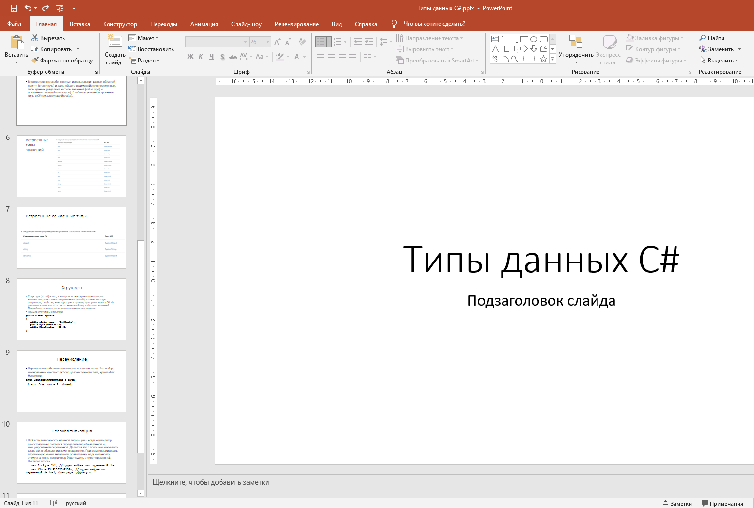

Была разработана лабораторная работа:

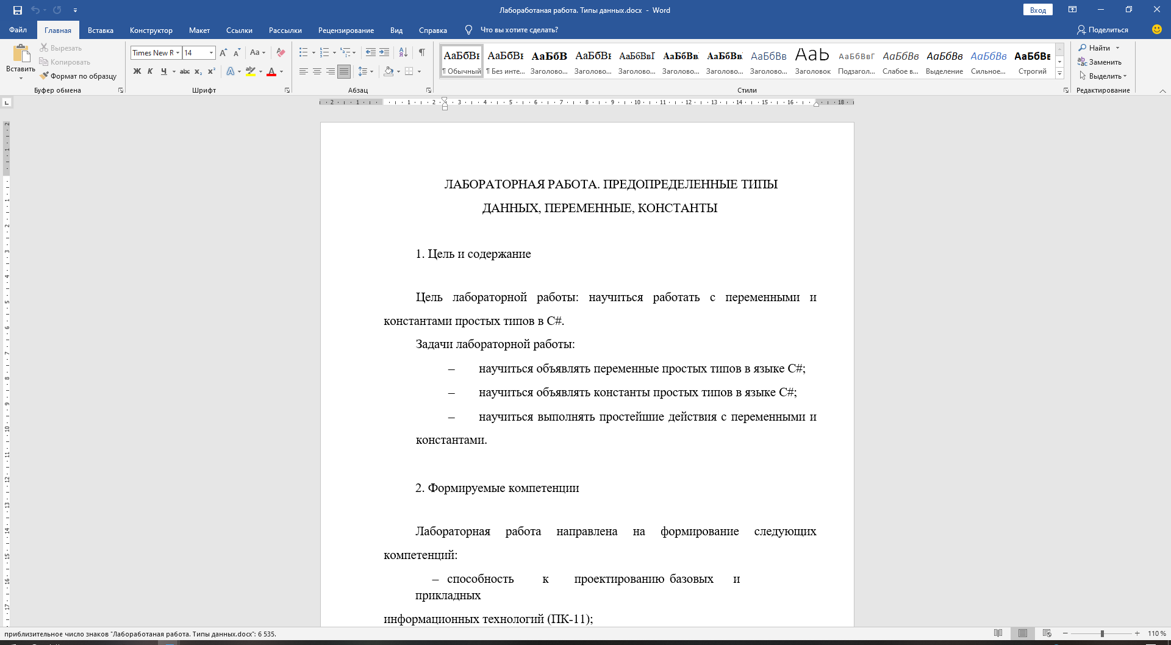

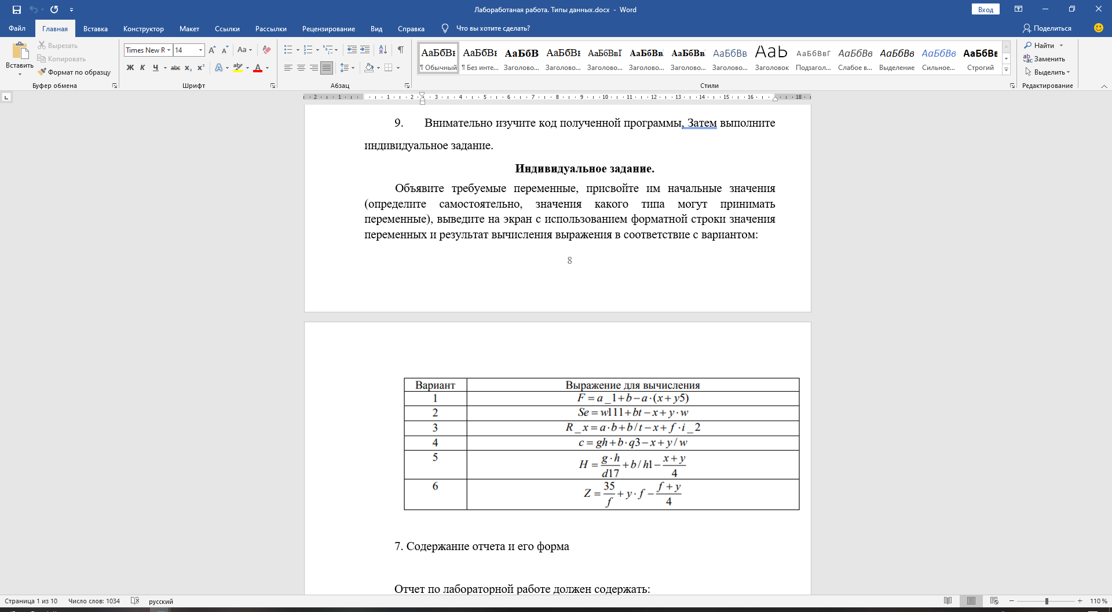  
Был добавлен тест:

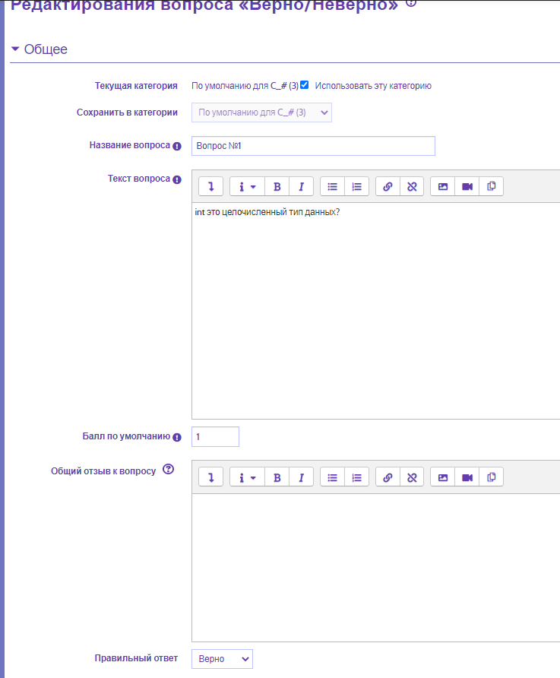 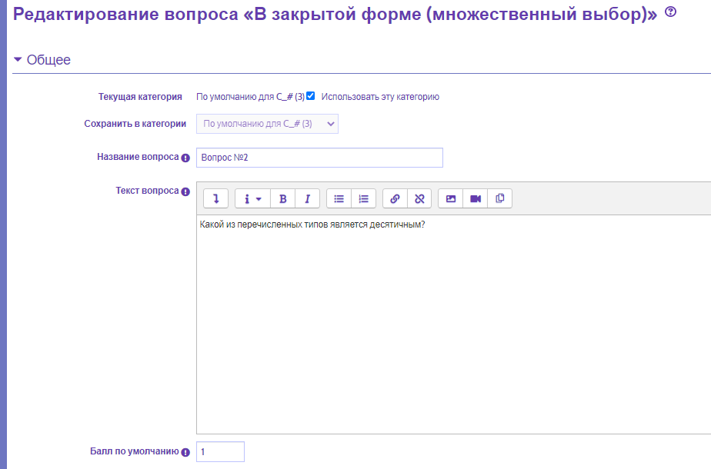 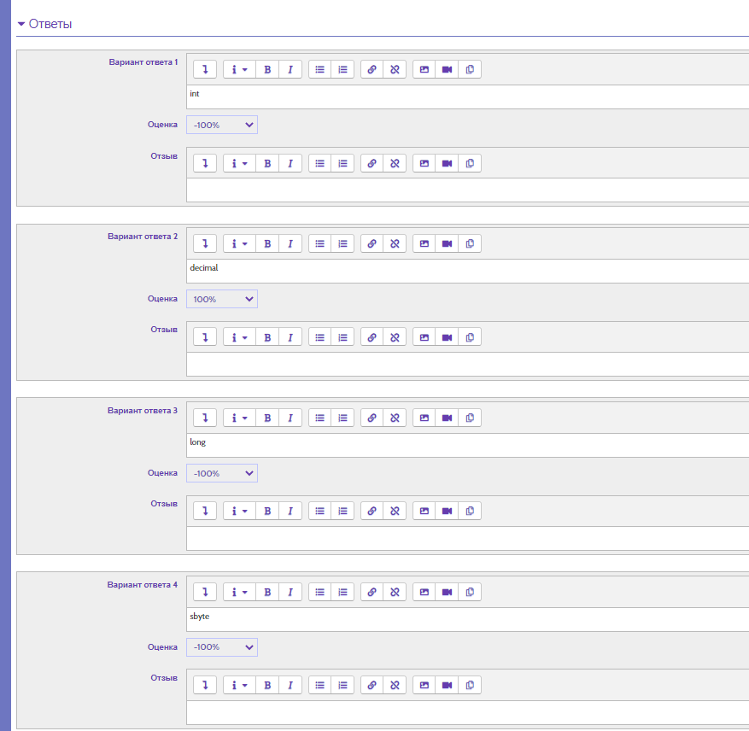 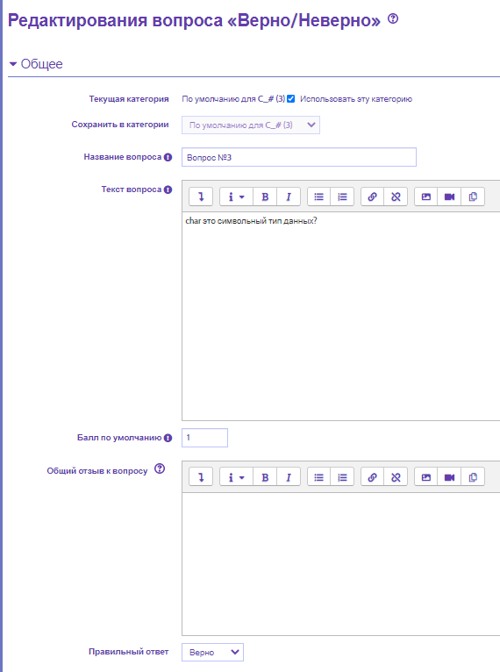 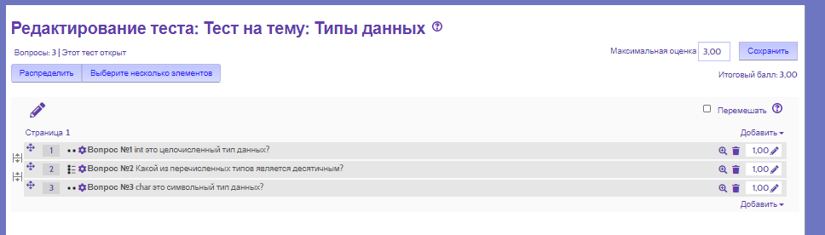Разработанная тема курса:

